在数据库“shop”中添加两个数据表，在数据表中尝试添加各种数据类型的字段，设置每个表中的id为自动编号，并设置为主键。
（1）创建tb_admin数据表及表结构
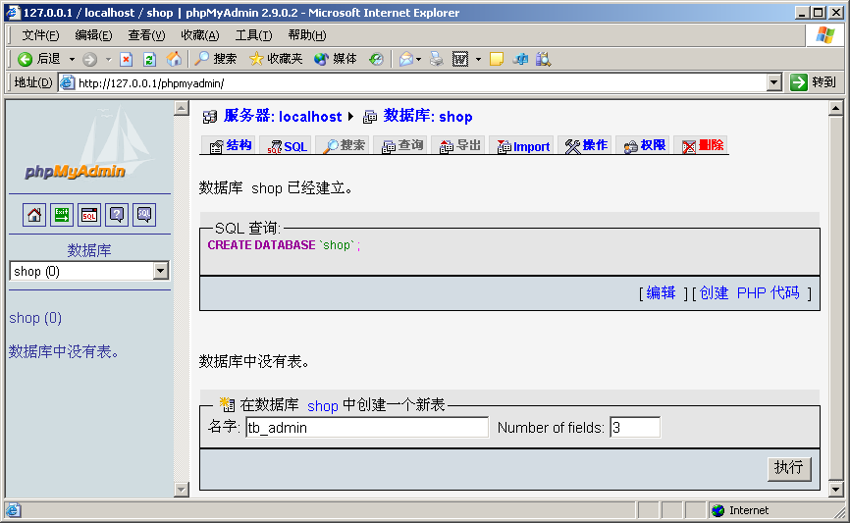
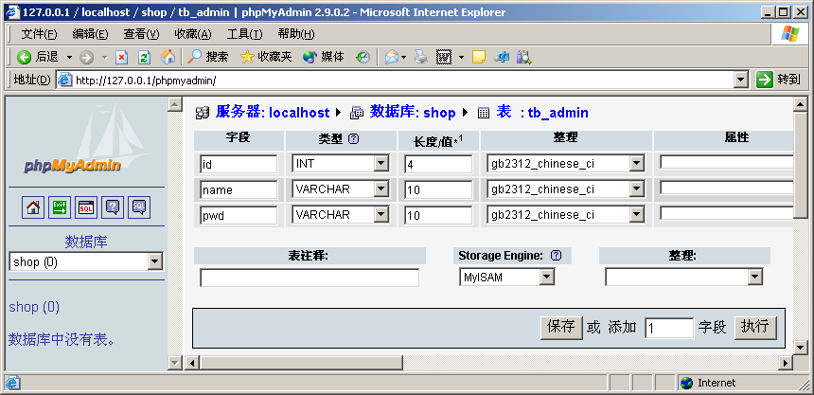
（2）创建tb_dingdan数据表及表结构
